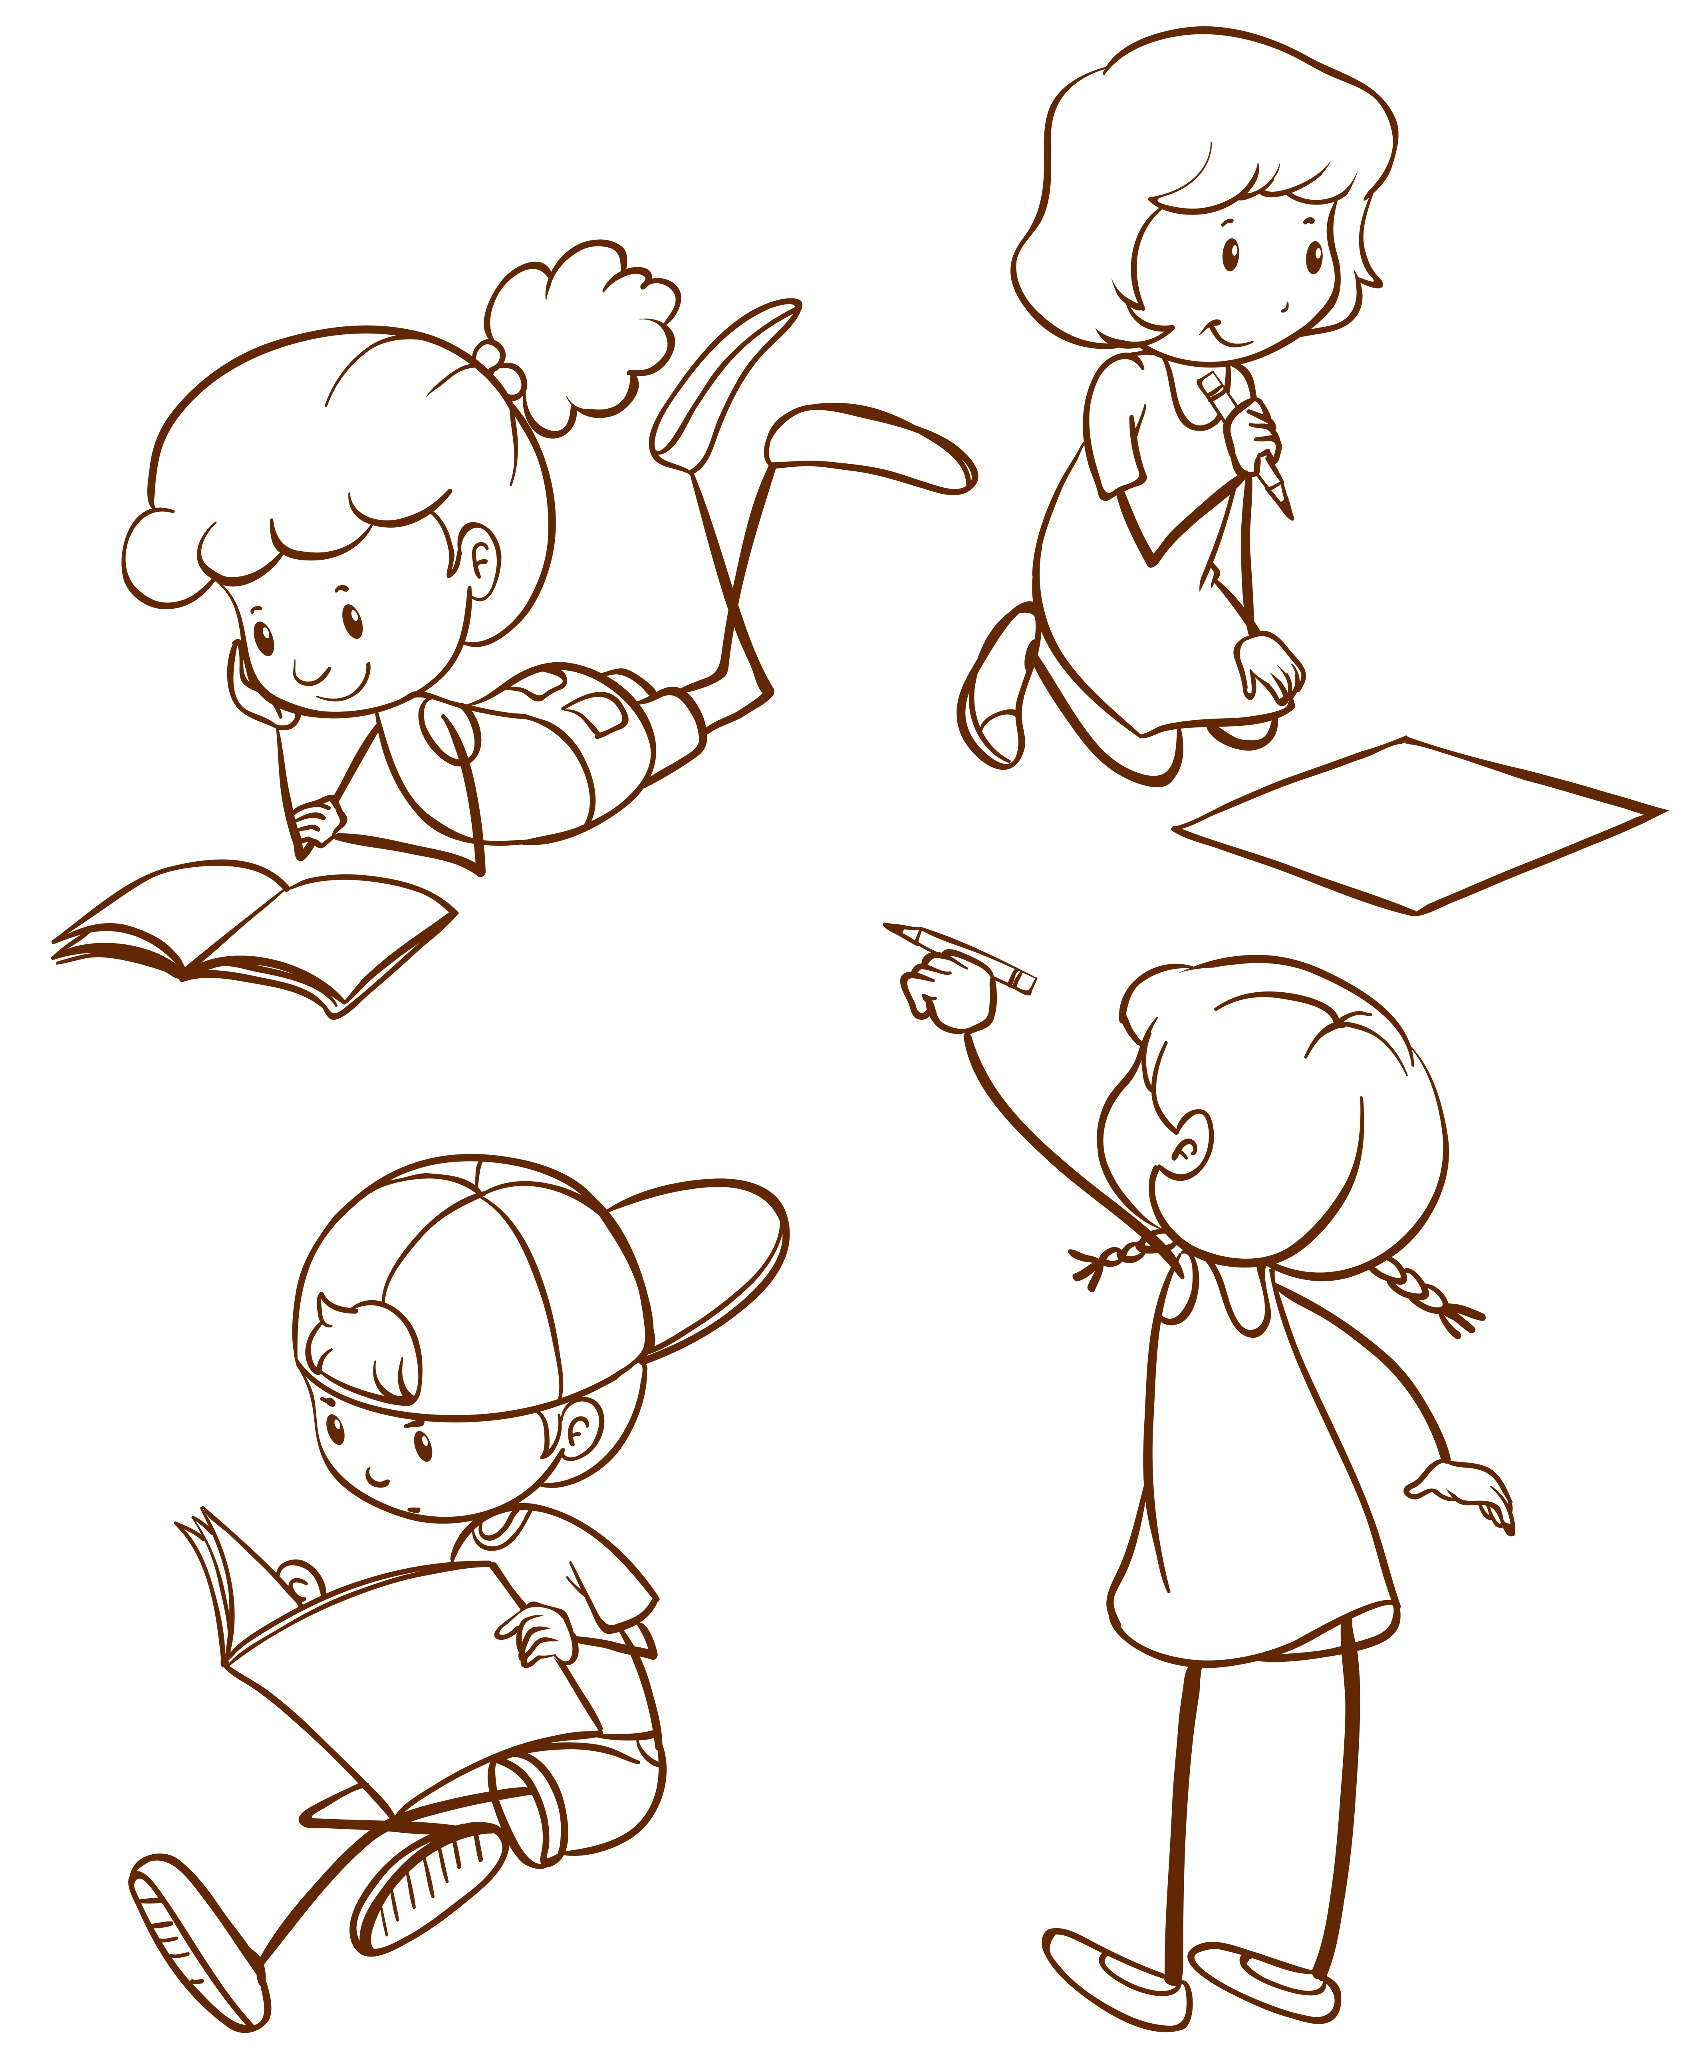
Leden

2023
ŠKOLÁČEK
Zprávy ze Základní školy
1

Po prázninách jsme do školy vykročili pravou nohou. Vyprávěli jsme si o Tříkrálovské sbírce, která probíhala po celé České republice.
Přijelo k nám pojízdné planetárium, které vypadalo jako iglů a hučelo, jak skákací hrad. Paní Grimvaldová nás uváděla do tajů vesmíru. Bylo to poutavé a děti byly nadšené. Každý ročník měl přednášku ušitou na míru.
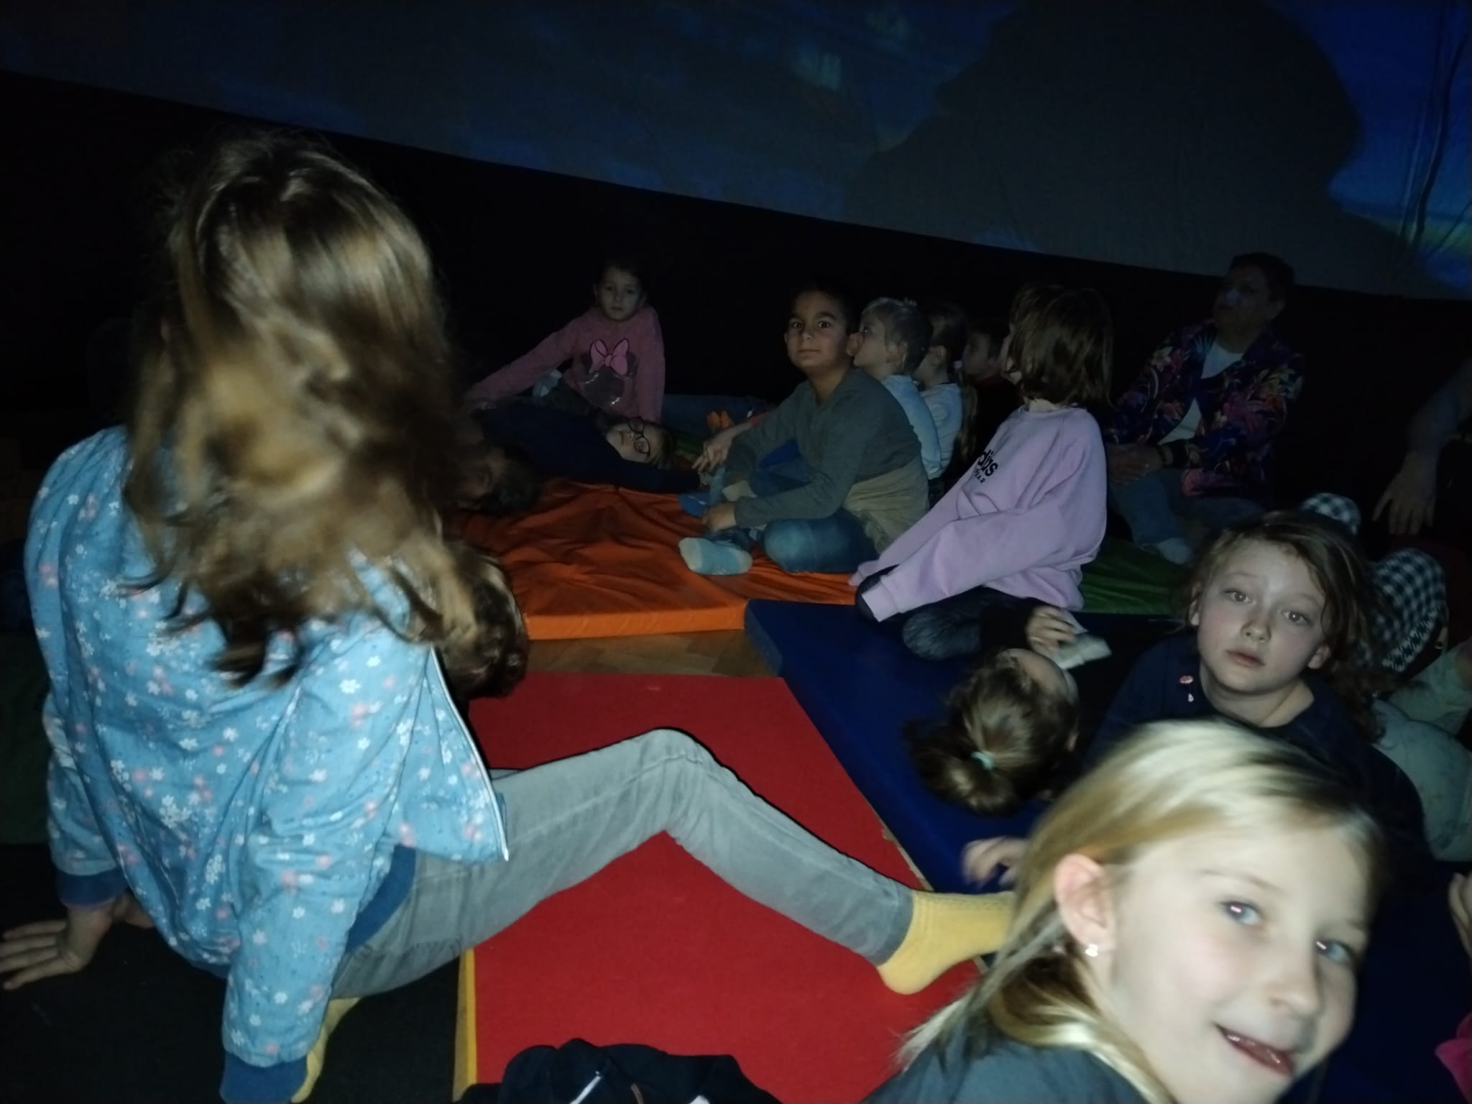
V měsíci lednu třeťáci pokračovali ve svém celoročním projektu ,,Rostliny a živočichové ve vyjmenovaných slovech.“ Po vyjmenovaných slovech po b (to jsme měli kobylu), po l (to nás zajímal pelyněk), jsme se učili vyjmenovaná slova po m. Mezi nimi byla slova hmyz, myš, hlemýžď. Nejvíce nás oslovil hmyz a asi jeho nejoblíbenější zástupce – motýl. Při promítání nás uchvátily barvy a překrásné zdobné tvary na křídlech motýlů. Slohovou práci jsme tedy napsali o motýlech a myších (především dívky), při pracovních činnostech jsme si zástupce tří vyjmenovaných slov vymodelovali.
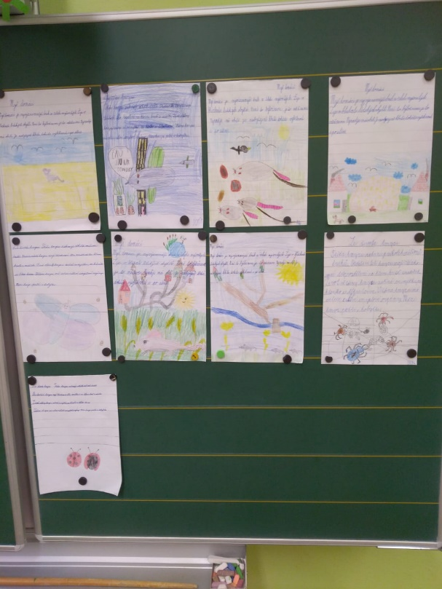
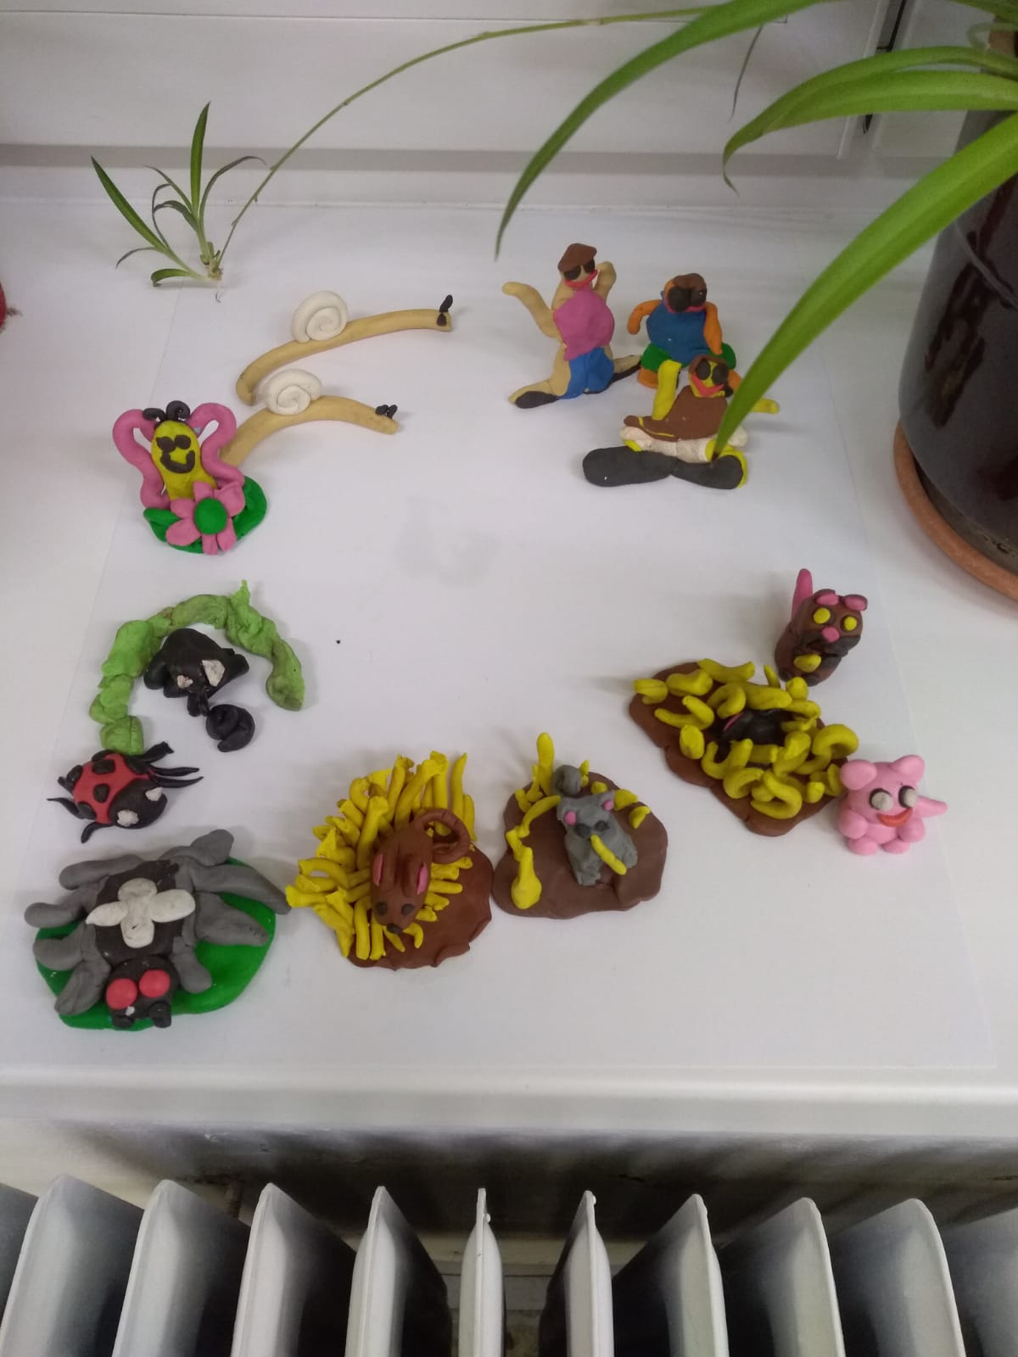
2. ročník společně s 5. ročníkem si na začátku roku vyjeli za kulturou do městského divadla v Mladé Boleslavi na pohádku o Dášence čili život štěněte.
Tento kulturní zážitek se dětem moc líbil.
Zprávy ze Školní družiny
2

Školní družina
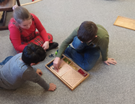Po vánočních svátcích bylo naší prioritou se pochlubit našimi dárky. Všichni jsme se sešli nadšeni a ukazovali jsme si, co nám Ježíšek nadělil. A když jsme si pohráli a pochlubili, vrátili jsme se zase třeba k piškvorkám.
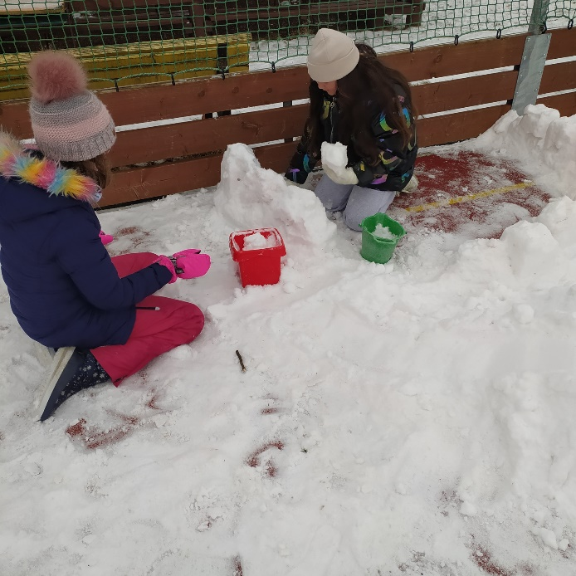
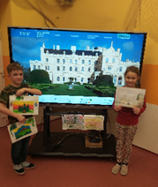Potom jsme se opět vrhli na náš družinový plán. Tentokrát nás čekal hrad Bouzov a zámecký komplex Lednice. Promítali jsme si fotografie, prošli jsme si zahrady i zámek pomocí novodobé techniky a věřte, že jsme litovali, že tam nemůžeme být i ve skutečnosti. A tak abychom se aspoň přiblížili, vzali jsme si pastelky a vrhli jsme se do malování pohádkového světa. Světa hradů a zámků, draků, rytířů a princezen…

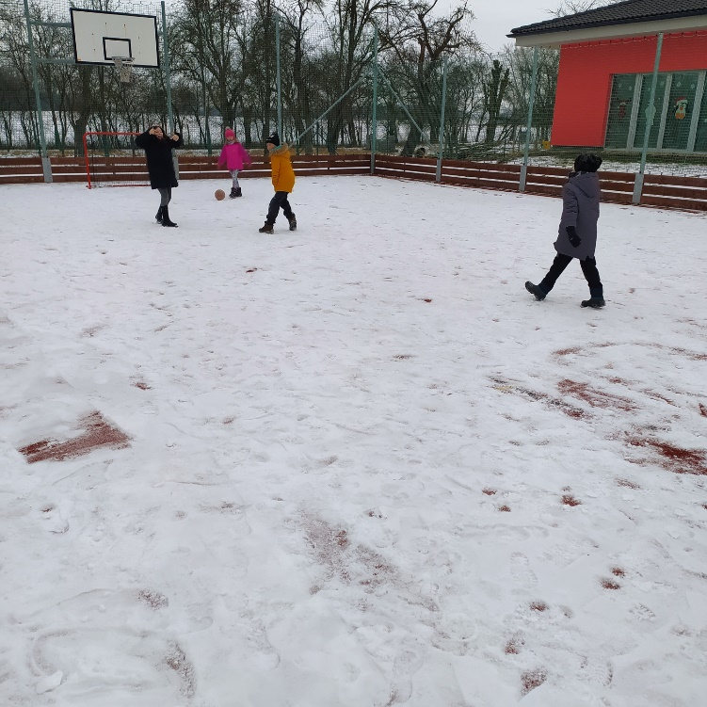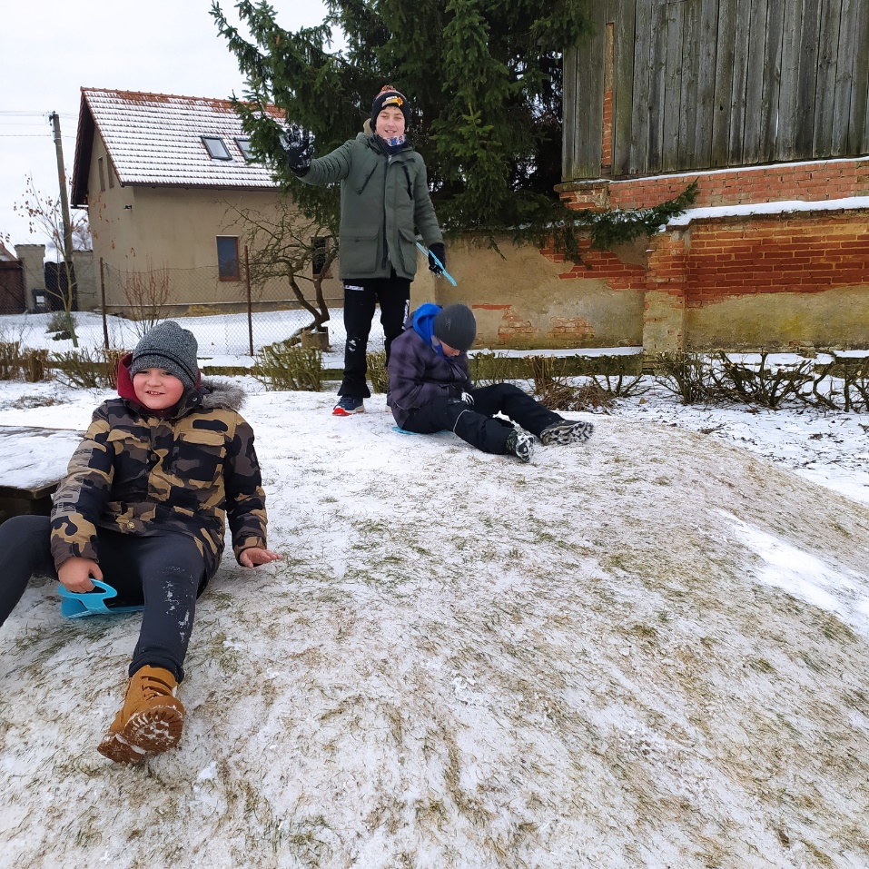
A jaké bylo naše příjemné překvapení, když se objevil sníh!

Závěr měsíce patřil origami.
Pustili jsme se do skládání lodiček a parníků. Některým to šlo rychle od ruky, jiní se „mordovali“ déle, Ale z Titaniků byly nakonec parníky, na kterém by leckterý dnešní kapitán rád zavelel : „Plnou parou vpřed!“

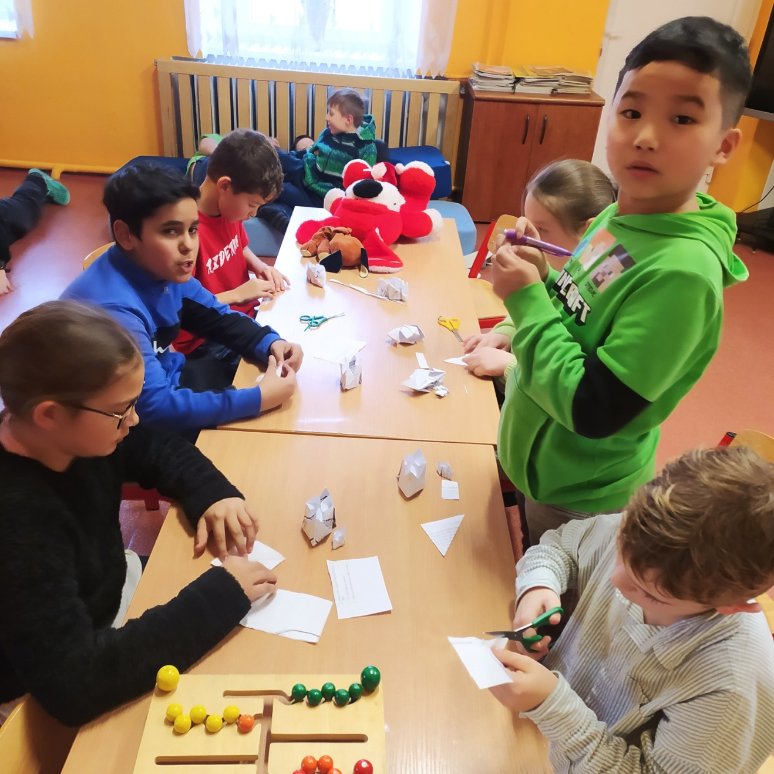

Zprávy z Mateřské školy
3

Na začátku ledna jsme se po vánočních prázdninách vrátili zpátky do školky. Společně jsme přivítali nový rok 2024. Děti už se těšily, až budou kamarádům a paní učitelkám vyprávět zážitky z Vánoc. První dny jsme tedy strávili povídáním o Ježíškovi, o dojmech z prázdniny a oslav nově příchozího roku.
Jako první na nás čekalo téma ,,My tři králové jdeme k vám”. Děti získaly spoustu nových vědomostí o svátku Tří králů. Naučily se o nich písničku a dokonce si i vyrobily koruny. V rámci svátku Tří králů jsme letos poprvé uspořádali Tříkrálový průvod obcí. Děti se tak mohly ukázat ve vyrobených korunách a pláštích, které jim připravily paní učitelky. Průvod končil u vánočního stromečku v Mělnickém Vtelně, kde na nás čekaly milé paní z obecního úřadu, kterým děti zazpívaly a ony jim na oplátku daly sladkou odměnu.
V dalších týdnech jsme si povídali o zimním počasí a učili se, jak se máme správně oblékat v zimě. Na několik dní nám také napadl sníh, takže jsme si to zimní počasí mohli zažít na vlastní kůži. S radostí jsme vyndali lžíce na bobování a už to dětem svištělo z kopečků na školní zahradě.
Kromě zimy jsme si povídali také o vesmíru, o planetách v něm, o měsíci a sluníčku. Pomocí názorné ukázky a několika pokusů se tak děti dozvěděly například, proč se na zemi střídá den a noc. V rámci vesmírného týdne za námi do MŠ a ZŠ přijelo pojízdné planetárium, což je takový velký stan tvaru kopule, uvnitř kterého na děti čekalo promítání pohádky o zvířátkách, které poznávají vesmír, a také zajímavý výklad o životě astronautů.
